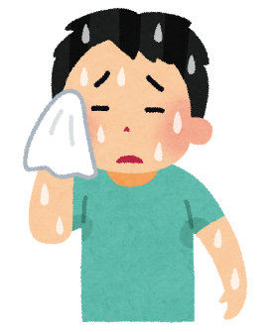
夏になりましたので、たくさん汗をかきます。
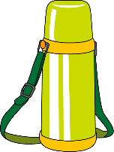
گرمیوں میں بہت پسینہ آتا ہے۔

水筒の用意をお願いします。水かお茶だけ、持ってくることができます。
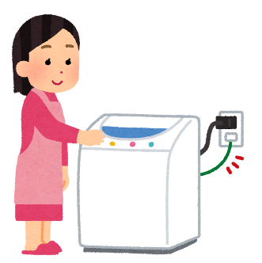
براہ کرم پانی کی بوتل تیار کریں۔ آپ صرف پانی یا سبز چائے لے سکتے ہیں۔

ハンカチを毎日持ってきてください。
ہر روز اپنا رومال لائیں۔

ハンカチには名前を書きましょう。ハンカチは、毎日取り換えて、洗濯してください。
رومال پر اپنا نام لکھیں۔ اپنے رومال کو ہر روز بدلے اور اسے دھوئے۔
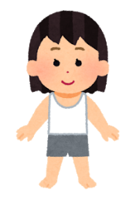
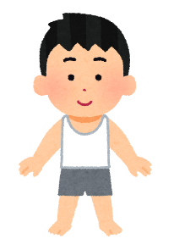
下着を必ず着てください。靴下も履きましょう。
براہ کرم انڈرویئر پہننا یقینی بنائیں۔ موزے بھی پہنیں۔

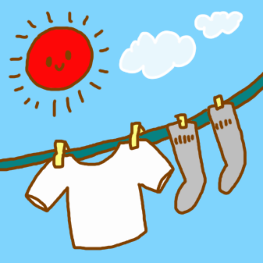
下着や靴下は、毎日取り換えて、洗濯してください。
براہ کرم ہر دن اپنے انڈرویئر اور موزے تبدیل کریں اور انہیں دھوئے۔

毎日必ず、お風呂に入りましょう。シャワーだけでもいいです。
ہر دن نہانا یقینی بنائیں۔ آپ صرف شاور لے سکتے ہیں۔

髪の毛や身体を毎日きれいに洗って、清潔を保ちましょう。病気の予防にもなります。
روزانہ اپنے بالوں اور جسم کو دھو لیں اور اسے صاف رکھیں۔ اس سے بیماری کو روکنے میں بھی مدد ملتی ہے۔

